Класс: 3
Предмет: Литературное чтение
Тема: И.А. Крылов. Басни.
Ход урока
- Речевая разминка. Прочитайте стихотворение с интонацией удивления, радостно, выразительно.
Кто не слыхал его живого слова?
Кто в жизни с ним не встретился своей?
Бессмертные творения Крылова
Мы с каждым годом любим все сильней.
Со школьной парты с ними мы сживались,
В те дни букварь постигшие едва.
И в памяти навеки оставались
Крылатые крыловские слова.
(Михаил Исаковский)
- Знакомство с автором.
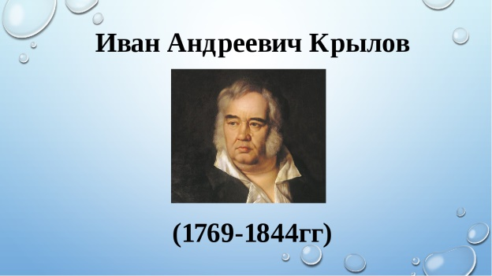
Иван Андреевич родился 2 [13] февраля 1769 года в Москве в семье военного, которая не отличалась высокими доходами. Когда Ивану исполнилось 6 лет, его отца Андрея Прохоровича перевели по службе в Тверь, где семья в бедности продолжает свое существование, а вскоре теряет кормильца.
В связи с переездом и малым уровнем доходов Иван Андреевич не смог окончить начатое в Москве образование. Однако это не помешало ему получить немалые знания и стать одним из наиболее просвещенных людей своего времени. Это стало возможным благодаря сильному стремлению юноши к чтению, языкам и наукам, которые будущий публицист и поэт освоил путем самообразования.
Подробнее: https://obrazovaka.ru/alpha/k/krylov-ivan-andreevich-krylov-ivan-andreyevich

- Работа по теме урока.
- Что такое басня? (с. 45)
Назовите особенности басни (наставление, иносказание, главные герои – животные, растения, вещи, люди).
Назовите ваши любимые басни И.А. Крылова.
- Учебник с. 46 – 47. Прочитайте выразительно отрывки басни, соотнесите картинку и басню, вспомните её название.
- Домашнее задание: с. 46 – 47 (выразительно читать), по желанию – нарисовать иллюстрацию к любой басне.

